1. Ile rekordów znajduje się w tabeli nyc_streets?

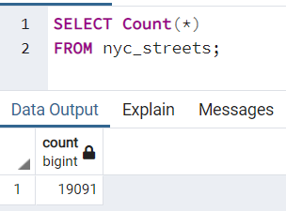

1. Ile ulic w Nowym Jorku ma nazwy zaczynające się na „B”, „Q” i „M”?

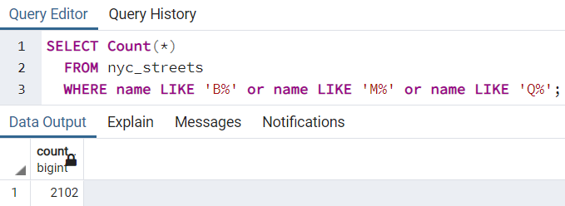

1. Jaka jest populacja miasta Nowy Jork?

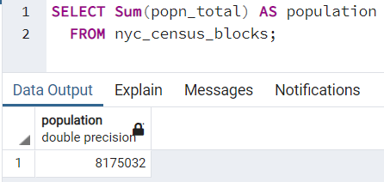

1. Jaka jest populacja Bronxu, Manhattanu i Queens?

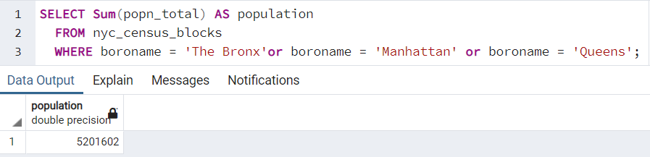

1. Ile dzielnic ("neighborhoods") znajduje się w każdej gminie (borough)?

